**Практическая работа №1 Сураго Дмитрий, 2 курс, 5 группа, ФИТ**

**Измерение глобальной социальной стратификации**

Вариант 1

**Цели работы:**

1. Определить критерии глобального социального расслоения
2. Рассчитать среднее значение индекса развития человеческого потенциала для заданного региона мира
3. Построить стратификационную пирамиду
4. Рассчитать коэффициент корреляции двух заданных критериев глобальной социальной стратификации.

**Ход работы**

1. Ознакомьтесь с содержанием теоретических приложений и оформите теоретическую часть расчетно-графической работы, ответив на следующие вопросы:

Социальная стратификация – это дифференциация некой данной совокупности людей (населения страны) на классы в иерархическом ранге.

Социальная стратификация – это постоянная характеристика любого организованного общества.

Виды стратификации:

1. Политическая;
2. Профессиональная;
3. Экономическая;

Типы социальной стратификации:

1. Касты
2. Сословия
3. Классы
4. Рабство

**Касты** - закрытые общественные группы, связанные общим происхождением и правовым статусом

**Сословия -** социальные группы, чьи права и обязанности, закрепленные в праве и традициях, передаются наследственным образом

**Классы**  - большие группы людей, различающиеся по их отношению к собственности

**Рабство** – экономическая, социальная и юридическая форма закрепощения людей, граничащая с полным бесправием и крайней степенью неравенства.

Стратификационное измерение (измерение стратификации) – это количественное описание дистанции (степени) стратификационного неравенства между социальными общностями (статусами)

Примем, вслед за ООН, за интегральный показатель качества жизни ***индекс развития человеческого потенциала Iрчп.***

Iрчп =

Где

IВВП – ВВП на душу населения

IОБР - Индекс образованности

IСР.Ж – Индекс средней ожидаемой продолжительности жизни при рождении

Индекс ВВП на душу населения рассчитывается с использование скорректированного показателя ВВП на душу населения (ППС в долл. США)

*где*

X0 – ВВП на душу населения в стране, где считается индекс

Xmin – самый низкий ВВП на душу населения среди всех стран мира

Xmax – самый высокий ВВП на душу населения среди всех стран мира

Индекс ожидаемой продолжительности жизни при рождении – измеряет достигнутый странной относительный прогресс в увеличении ожидаемой при рождении продолжительности жизни, упрощенно говоря, он обозначает среднее количество лет предстоящей жизни человека, достигшего данного возраста

*Где:*

L0 – средняя продолжительность жизни

Lmin – самая низкая средняя продолжительность жизни

Lmax – самая высокая средняя продолжительность жизни

*Область значений для всех индексов: [0;1]*

*Все индексы при расчётах «забираем» из статистики или округляем при расчетах до тысячных.*

В зависимости от величины IРЧП страны мира делятся на 4 слоя:

* если индекс попадает в интервал [0, 0.5) - то страна отсталая
* если в интервал [0.5, 0.8) - развивающая
* [0.8, 0.95) - развитые
* [0.95, 1) - элита/лидеры

1. Рассчитайте, опираясь на данные статистики (см. статистическое приложение) значение индекса развития человеческого потенциала для РБ на 2019 год

Iобр = 0.837

$$Iж=\frac{L0-Lmin}{Lmax-Lmin}=\frac{74.6-52.8}{84.7-52.8}=0.683$$

$$Iввп=\frac{\ln{X0-\ln{Xmin}}}{\ln{Xmax}-\ln{Xmin}}=\frac{ln5670{-\ln{360}}}{\ln{116430}-\ln{360}}=0.447$$

Iрчп =

1. С помощью мессенджера (форума) СДО (и никак иначе) выясни(те) у преподавателя какой у тебя (вас) вариант и определи состав стран того региона мира, который тебе выпал. Выбери(те) случайным образом из состава этих стран 8 экземпляров.

Страны НАТО: Албания, США, Бельгия, Болгария, Эстония, Испания,  Германия, Хорватия

1. Используя статистическое приложение, определите среднее значение индекса развития человеческого потенциала для региона двумя методами:

|  |  |  |  |  |  |  |
| --- | --- | --- | --- | --- | --- | --- |
| Страна | X0 | L0 | IОБР | IВВП | IСР.Ж | IРЧП |
| Албания | 4860 | 78.5 | 0.758 | 0.450 | 0.806 | 0.650 |
| США | 62850 | 78.9 | 0.899 | 0.893 | 0.818 | 0.869 |
| Бельгия | 45340 | 81.5 | 0.893 | 0.837 | 0.900 | 0.876 |
| Болгария | 8860 | 74.9 | 0.805 | 0.554 | 0.693 | 0.676 |
| Эстония | 20940 | 78.6 | 0.881 | 0.703 | 0.809 | 0.794 |
| Испания | 29450 | 83.4 | 0.824 | 0.762 | 0.959 | 0.844 |
| Германия | 47180 | 81.2 | 0.946 | 0.844 | 0.890 | 0.892 |
| Хорватия | 13830 | 78.3 | 0.796 | 0.631 | 0.799 | 0.737 |

А) вычисление медианны

Албания 0.650, Болгария 0.676, Хорватия 0.737, Эстония 0.794,

Испания 0.844, США 0.869, Бельгия 0.876, Германия 0.892

4я – Эстония 0.794

5я – Испания 0.844

Медиана = 0.819

Б) вычисление среднего арифметического.

Среднее арифметическое = 0.792

1. Постройте стратификационную пирамиду, т.е. диаграмму (ось Y - Iрчп ; ось X – страна), в которой диаграммными столбцами показать значения Iрчп  для всех стран по которым проводился расчет. Нанести на диаграммное поле расслоение стран мира в зависимости от величины Iрчп. Отметьте на диаграмме линиями медиану по региону и среднее значение по региону

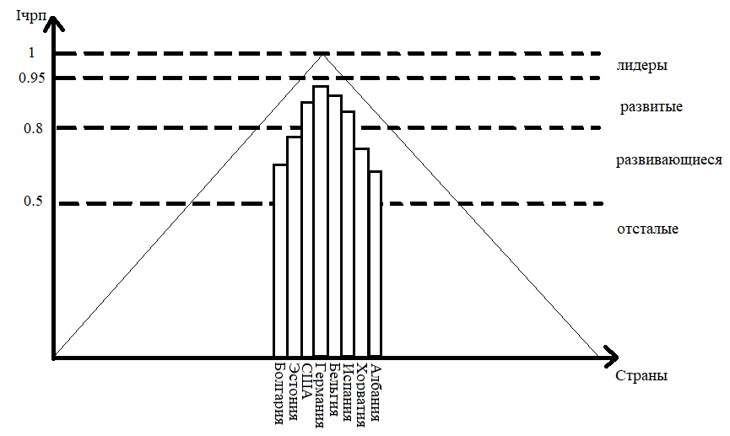

1. Рассчитайте коэффициент корреляции двух заданных шкал измерения глобальной социальной стратификации.

Критерии: Iрчп и индекс средней ожидаемой продолжительности жизни при рождении.

|  |  |  |  |  |  |  |
| --- | --- | --- | --- | --- | --- | --- |
| **Страна** | **Ряды измерений индексов** | | **Ранговые числа** | | **Разность рангов** | |
| **Iрчп** | **Iж** | **Xi** | **Yi** | **d=xi-yi** | **d2** |
| Япония | 0.915 | 0.994 | 1 | 2 | -1 | 1 |
| Испания | 0.844 | 0.959 | 2 | 5 | -3 | 9 |
| Новая Зеландия | 0.921 | 0.915 | 3 | 1 | 2 | 4 |
| Германия | 0.892 | 0.890 | 4 | 3 | 1 | 1 |
| США | 0.869 | 0.818 | 5 | 4 | 1 | 1 |
| Хорватия | 0.737 | 0.799 | 6 | 7 | -1 | 1 |
| Аргентина | 0.830 | 0.743 | 7 | 6 | 1 | 1 |
| Вьетнам | 0.693 | 0.705 | 8 | 11 | -3 | 9 |
| Египет | 0.700 | 0.596 | 9 | 10 | -1 | 1 |
| Монголия | 0.735 | 0.530 | 10 | 8 | 2 | 4 |
| Ботсвана | 0.728 | 0.517 | 11 | 9 | 2 | 4 |
| ЦАР | 0.381 | 0 | 12 | 12 | 0 | 0 |
|  |  |  | **78** | **78** |  | **36** |

$\sum{d^{2}}=36$

n = 12 – количество стран

Rs =

Поскольку корреляция находится в диапазоне [0,99; 0,7], можно сказать, что статистическая связь является сильной. Это может быть объяснено тем фактом, что ИЧР зависит от ср. ожидаемой продолжительности жизни на основе формулы расчета ИЧР.

1. Ответить на контрольные вопросы

**Контрольные вопросы:**

*1.По каким характеристикам стран определяют их положение в мировой иерархии?*

* уровень развития страны
* степень развитости рыночной экономики
* уровень образованности
* уровень ожидаемой продолжительности жизни
* уровень ВВП на душу населения

*2.Какому слою относится белорусское общества?*

Исходя из расчетов, Беларусь развивающаяся страна.

*3.Как изменится Iрчп страны (любой), если в стране повысить пенсионный возраст?*

В долгосрочной перспективе наихудшим является то, что ИЧР будет снижаться, так как ожидаемая продолжительность жизни должна уменьшаться из-за ухудшения условий жизни людей, которые повысили свой пенсионный возраст, из-за того, что взрослая жизнь вряд ли будет способствовать здоровью. Но сэкономленные деньги можно использовать оптимальным образом, что может привести к росту ВВП, что может повысить уровень образования, доступность граждан, что повысит ИЧР и, возможно, продолжительность жизни или уменьшит влияние крупного пенсионного фонда на продолжительность жизни.